Presseinformation

Lichtpartnerschaft mit dem BVB setzt Impulse
Zumtobel lädt Lichtlösungspartner zum Anstoß in den Signal Iduna Park

Borussia Dortmund steht für echte Emotion und ein unvergleichlich intensives Fußballerlebnis. Dieses Erlebnis ins rechte Licht zu rücken, ist das Ziel der Lichtpartnerschaft zwischen der Zumtobel Group und dem Traditionsverein Borussia Dortmund. Von der Partnerschaft mit dem BVB sollen nun auch die Zumtobel Lichtlösungspartner profitieren. Als Dankeschön für die gute Zusammenarbeit hat Zumtobel für seine Partner ein einzigartiges Schulungs- und Erlebnis-Paket rund um den Besuch eines Bundesliga-Heimspiels des BVB geschnürt.

Dornbirn, August 2014 – Die Zumtobel Group und Borussia Dortmund setzen mit ihrer Lichtpartnerschaft ein leuchtendes Zeichen. So hat Zumtobel bereits für die neu eröffnete BVB-FanWelt ein innovatives LED-Lichtkonzept entwickelt, das den Erstligisten und seine FanWelt emotional in Szene setzt. Zusätzlich werden in den kommenden Jahren die Spiel- und Trainingsstätten des BVB mit leistungsfähigen Lichtlösungen ausgestattet. Von dieser engen Zusammenarbeit profitieren ab sofort auch Zumtobel Kunden. Das Programm richtet sich insbesondere an Elektriker, den Großhandel und weitere Kundengruppen. So sollen diese mit Trainingsprogrammen, Projekt-Workshops und weiteren vertriebsunterstützenden Maßnahmen beim Erreichen gemeinsamer Umsatzziele unterstützt werden. Hierfür hat Zumtobel gemeinsam mit dem BVB ein exklusives Schulungs- und Eventpaket geschnürt.

„Mit unserem Lichtlösungspartner-Programm haben wir eine erfolgreiche Plattform für die Zusammenarbeit mit unseren Kunden ins Leben gerufen“, sagt Stefan von Terzi, Director Marketing Zumtobel. „Wir freuen uns, dass die Partnerschaft durch die BVB-Kooperation nun eine weitere emotionale Komponente in der engen Zusammenarbeit erhält und uns gleichzeitig die Möglichkeit bietet, Wissenstransfer mit einem einmaligen Erlebnis zu kombinieren.“

Zumtobel Group und der BVB – Echte Partner
Die Zumtobel Group ist Partner des BVB. Die Partnerschaft wird von beiden Leuchtenmarken des Konzerns, Thorn und Zumtobel, ausgestaltet. Als starker und vielseitiger Partner für den BVB deckt der Konzern mit seinem strategischen Mehrmarkenansatz das gesamte Spektrum der professionellen Beleuchtung ab. Die Partnerschaft beinhaltet die Realisierung verschiedener Beleuchtungsprojekte des BVB sowie vertriebsunterstützende Maßnahmen für die Zielgruppen beider Marken.
Bildunterschriften:
(Photo Credits: Zumtobel)
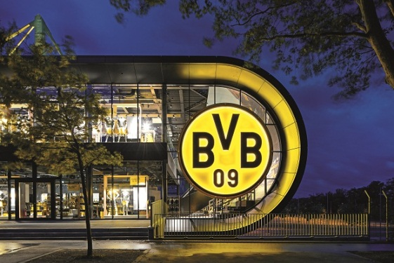
Bild 1: Die Zumtobel Group und Borussia Dortmund setzen mit ihrer Lichtpartnerschaft ein leuchtendes Zeichen.
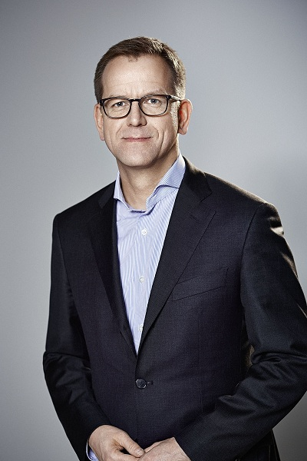

Bild 2: Stefan von Terzi, Director Marketing Zumtobel Lighting

Pressekontakt:
Zumtobel Lighting GmbH
Sophie Moser
PR Manager
Schweizer Strasse 30
A-6850 Dornbirn

Tel.: +43-5572-390-26527
Mobil; +43-664-80892-3074
E-Mail: sophie.moser@zumtobelgroup.com

www.zumtobel.com

Vertrieb Deutschland, Österreich, Schweiz:
Zumtobel Licht GmbH  Grevenmarschstr. 74-78  32657 Lemgo  Deutschland  Tel.: +49-5261-212-7445  Fax: +49-5261-212-817445  E-Mail: info@zumtobel.de  www.zumtobel.de | ZG Lighting Austria GmbH  Donau-City-Strasse 1  1220 Wien  Österreich  Tel.: +43-1-258-2601-0  Fax: +43-1-258-2601-82845  E-Mail: welcome@zumtobel.at  www.zumtobel.at
Zumtobel Licht AG
Thurgauerstrasse 39
8050 Zürich
Schweiz
Tel.: +41-44-30535-35
Fax: +41 44 305 35 36
E-Mail: info@zumtobel.ch
www.zumtobel.ch

Über Zumtobel
Zumtobel, international führender Anbieter von ganzheitlichen Lichtlösungen, macht das Zusammenspiel von Licht und Architektur erlebbar. Als Innovationsführer bietet Zumtobel ein umfassendes Portfolio an hochwertigen Leuchten und Lichtmanagementsystemen für die professionelle Gebäudebeleuchtung in den Bereichen Büro, Bildung, Verkauf, Handel, Hotel und Wellness, Gesundheit, Kunst und Kultur sowie Industrie an. Zumtobel ist eine Marke der Zumtobel AG mit Konzernsitz in Dornbirn, Vorarlberg (Österreich).
Zumtobel. Das Licht.

